Leden – Jaroslav Seifert
Čítanka str. 65
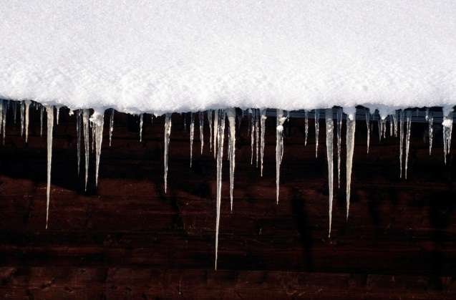
- Přečti si potichu báseň. Jak na vás báseň působí? Jaké pocity ve vás vyvolává?
………………………………………………………………………………………………………………………………………………………………………………

- Báseň ………………………. autora ……………………………………….
je rozdělena do ………… slok. V první sloce je ……….. veršů,
ve druhé …………….. veršů, ve třetí ………….. veršů.

- Vyhledej v básni rýmy a uveď 2 příklady:
……………………………………………………………..
……………………………………………………………..

- Rozhodněte: báseň vypráví příběh (je epická) nebo básník sděluje své pocity ( je lyrická).

- K čemu básník přirovnává rampouchy?
………………………………………………………………………………..

Zdroje a prameny:
REZUTKOVÁ, Hana. Čítanka: pro 4.ročník. první. Všeň: Alter, 1996. ISBN 80-85775-49-2.
www. office.microsoft.com

